Zadania dla klasy I a i b

1. Nauczyć się na pamięć wiersz Władysława Broniewskiego „Pierwiosnek”.
2. Wykonać ilustrację do wiersza.
3. Zaprojektować kalendarz pogody - obserwacja pogody przez dwa tygodnie.
4. Doskonalenie umiejętności matematycznych - dodawanie i odejmowanie w zakresie 14.
5. Codziennie min. 10 minut - czytanie dowolnego tekstu (głośne).

Dodatkowo polecamy:
- Programy edukacyjne ABC,
- Gry planszowe - edukacyjne,
- E-podręczniki.pl- klasa I „Wiosna”.

Zadania do realizacji przez dwa tygodnie do 25.03.2020r.

Ocenie podlega: wiersz, ilustracja i kalendarz pogody.

Z nauczycielami można kontaktować się poprzez dziennik elektroniczny w godzinach od 10.00
do 11. 30.

Wychowawcy: E. Malek i S. Kraśnicka

Język angielski
Drogi Uczniu! Szanowny Rodzicu!
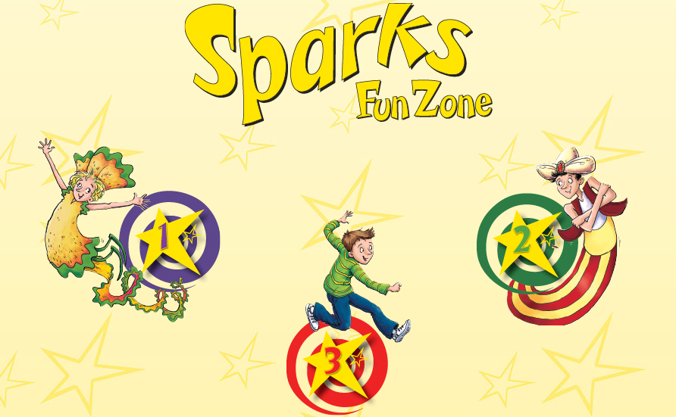
W ramach indywidualnej pracy w domu, serdecznie zachęcam do korzystania ze strony internetowej https://elt.oup.com/student/newsparksfunzone/?cc=pl&selLanguage=pl, na której znajdują się materiały dostosowane do naszego podręcznika.
Po wejściu na tę stronę, należy wybrać odpowiedni dla klasy poziom, w ten sposób przejdziemy do menu, z którego możemy wybrać piosenki i wierszyki (songs and chants), historyjki obrazkowe (stories), a także słowniczek obrazkowy (picture dictionary). Strona ta oferuje także zabawy i gry (maze, pairs, image matching). Po wyborze aktywności, przechodzimy do wyboru rozdziału. Wszystkie klasy omawiają na lekcjach rozdział 4 (Unit 4), zatem zachęcam szczególnie do korzystania z materiałów odnoszących się do tych treści.
Mam nadzieję, że praca z tą interaktywną formą naszego podręcznika ułatwi Państwa dzieciom utrwalenie treści, które omówiliśmy na lekcjach języka angielskiego.
Magdalena Tracewicz

Informatyka
Doskonalenie umiejętności pracy w edytorze graficznym. Wykorzystywanie narzędzi programu Paint do wykonania pracy.
1 tydzień
Wykonaj rysunek w programie Paint na temat: „ W akwarium”.
2 tydzień
Zaprojektuj w programie Paint kartkę świąteczną. Zacznij pracę od utworzenia prostokąta o dowolnych wymiarach przy pomocy narzędzia „kształty”. W utworzonym prostokącie, zaprojektuj pierwszą stronę kartki świątecznej.

